摘 要
摘要是报告内容的不加注释和评论的简短陈述，说明研究工作的目的、实验方法、实验结果和最终结论等。应是一篇完整的短文，可以独立使用和引用，摘要中一般不用图表、化学结构式和非公知公用的符号和术语。
中文摘要500-600字内，小四号、宋体，两端对齐，行间距为固定值22磅。阅后删除此文本框
三号、黑体、居中，字间空一个字符，段落里设置段前段后各一行，行间距为固定值22磅
阅后删除此文本框
一级标题所在页不显示页眉阅后删除此文本框
本文通过对智能家居的分析与研究，设计了一个基于公共电话网的智能家居控制系统。此系统主要研究如何通过电话网与单片机控制器来监控家中的各种家用电器；详细的阐述了DTMF信号的接收和解码原理、接收电路芯片MT8870的应用以及通过电话来控制家电时，语音提示信号提示呼叫者如何操作，达到远程控制家用电器工作状态的目的。
利用PSTN实现对家用电器的远程控制与常规的遥控方式，如无线电遥控、有线遥控、红外线和超声波遥控等相比，显示出一定的优越性，不需进行专门的布线，不占用无线电频率资源，避免了电磁污染。同时，由于电话线路各地联网，可以充分利用现有的电话网，因此遥控距离可跨省市，应用前景相当广泛。
……（略）。

关键词：程控交换；双音多频；语音提示；远程控制

Abstract
关键词是为了便于文献标引从该报告中选取出来用以表示全文主题内容信息款目的单词或术语。关键词一般为3～5个，每一关键词之间用分号“；”隔开，最后一个关键词后不打标点符号。关键词不宜过长（一般不超过5个字）。关键词最好不用英文缩写的形式，应全部中文。
格式：小四号、宋体
阅后删除此文本框
摘要正文后空一行，小四号、黑体
阅后删除此文本框
注：页码在下边线下居中放置，Times New Roman小五号字体。摘要、关键词、目录等的页码用罗马数字（Ⅰ、Ⅱ……）
阅后删除此文本框
With the application of advanced computer technology, network communication technology, cabling technology, and wireless technology, various home life-related subsystems can be combined and the idea of intelligent remote control of home are enabled. By using the combination of advanced computer, communications and control technology, intelligent home means to establish a family management system of integrated services, including home security system, network services system and home automation system. Comprehensive security protection and facilitation the communication network can be achieved by the intelligent home system.
三号、Times New Roman体、加粗、居中，首字母大写，段落间距为段前段后各一行，行间距为固定值22磅。
阅后删除此文本框
英文摘要应与中文摘要一致，并要符合英语语法，语句通顺，文字流畅。语态一般用现在时，以第三人称语气，不能出现感叹词。
英文和专业名词缩写一律为Times New Roman体，字号与中文摘要相同，两端对齐，行间距为固定值22磅。
阅后删除此文本框
Based on the analyses on intelligent home, a public telephone network-based intelligent home control system is established in this study. How to monitor a variety of home appliances through the telephone network with the single-chip controller is mainly investigated by the system. It also elaborately interprets the principle of the DTMF signal receiving and decoding, the applications of the MT8870 chip receiver circuit, and how to control home appliances through the telephone as well. According to the voice prompt signal, the caller can handle the household appliances through the remote control.
Based on PSTN, the remote control of home appliances can be achieved. Compared to the conventional ways, such as radio remote control, wired remote control, infrared and ultrasound remote control, PSTN remote control has a certain degree of superiority: no special wiring is needed; radio frequency resources are not occupied; and electromagnetic pollution are avoided. At the same time, based on the fact that telephone lines are joined into a network, PSTN remote control can take full advantage of the existing telephone network, control remote distance across the provinces and the cities, and provide wide range of applications.

Keywords: PSTN; DTMF; Voice Prompts; Remote Control

摘要正文后空一行，小四号、Times New Roman体，加粗，关键词之间用“;”隔开，最后一个关键词无标点符号。英文关键词首字母大写。阅后删除此文本框

目 录
目录：题头用三号黑体字居中排写，段前段后各一行，隔行书写目录
阅后删除此文本框
摘 要 I
Abstact II
绪 论 1
1 硬件部分设计 2
1.1 硬件结构设计 3
1.2 硬件电路设计 5
1.2.1 硬件模块选择 5
1.2.2 硬件模块设计 5
1.2.3 控制计算公式 6
2 软件部分设计 8
2.1 开发环境 9
2.2 主体程序设计 9
2.2.1 主程序设计 9
2.2.2 中断程序设计 9
3 系统测试 10
3.1 软件测试 10
3.2 硬件测试 10
结 论 11
致 谢 12
参考文献 13
附 录 15
注：目录采用三级标题（1 ……、1.1 ……、1.1.1 ……）的格式编写，目录中各章题序的阿拉伯数字用Times New Roman体，第一级标题用小四号宋体加粗，其余用小四号宋体，行距22磅，左对齐。题序和标题之间空一个字符，二级标题首行缩进1个字符，三级标题首行缩进2个字符。
阅后删除此文本框

绪 论
页眉：沈阳工学院毕业设计（论文）
阅后删除此文本框
一级标题另起一页，三号，黑体，居中，段前段后各一行，行间距为固定值22磅
阅后删除此文本框
简要说明工作的目的、意义、范围、研究设想、方法、选题依据等，应当言简意赅，不要与摘要雷同。
……（略）。

毕业设计（论文）要求统一使用Microsoft Word软件进行文字处理，统一采用A4页面（210×297mm）复印纸，单面打印。其中上边距30mm、下边距30mm、左边距30mm、右边距20mm、页眉15mm、页脚15mm。字间距为标准，行间距为固定值22磅。中文字体为宋体，西文字体为Times New Roman字体。
论文题目：采用三号、黑体字。
页眉：内容普通本科统一为“沈阳工学院毕业设计(论文)”，采用五号、宋体、居中排写。
页码：在下边线下居中放置，小五号、Times New Roman字体。摘要、关键词、目录等文前部分的页码用罗马数字（Ⅰ、Ⅱ……）编排，正文以后的页码用阿拉伯数字（1、2……）编排。

1 硬件部分设计
目前，远程控制家电的方法主要有以下几种：
注：一级标题另起一页，三号，黑体，居中，段前段后各一行，行间距为固定值22磅。
阅后删除此文本框
1. 遥控技术控制
遥控技术是通过一定的手段对被控物体实施一定距离的控制。遥控家电方式有无线电遥控、有线遥控、红外线和超声波遥控等。遥控最大的缺点是受距离所限。
（1）无线电遥控既是利用无线电信号对被控物体实施远距离控制。无线电遥控不可避免的须占用一定的无线电频率资源，造成电磁污染。
① 红外遥控方式
② 超声波遥控方式
③ 无线电遥控方式
a 电源开启遥控
b 电源关闭遥控
（2）常规的有线遥控需进行专门的布线，增加了投入。而红外线、超声波遥控则受距离所限。
……（略）
2. 智能家居远程控制图，如图1.1所示。
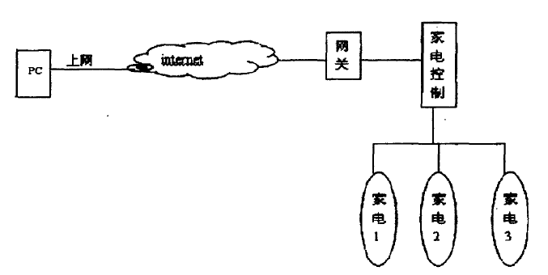
图1.1 智能家居远程控制图
插图格式：嵌入型，居中排版，图片所在行间距为单倍行间距
图头格式：图头在图的下方，黑体，五号字，居中，占独行，不加粗。
阅后删除此文本框
页码在下边线下居中放置，Times New Roman小五号字体。正文以后的页码用阿拉伯数字（1、2……）编排阅后删除此文本框

插图说明：
插图应符合国家标准及专业标准，与文字紧密配合，文图相符，技术内容正确。
正文中应明确写出：“×××××图，如图×.×所示。”等说明字样。
1. 图题及图中说明
图题由图号和图名组成。图号按章编排，如第1章第一图图号为“图1.1”等。图题置于图下，图注或其他说明时应置于图与图题之间。图名在图号之后空一格排写，图题采用五号、黑体字。
2. 插图编排
插图与其图题为一个整体，不得拆开排写于两页。插图应编排在正文提及之后，插图处的该页空白不够时，则可将其后文字部分提前排写，将图移到次页最前面。图中禁止出现网址等信息。
3. 照片图
论文中照片图均应是原版照片粘贴，不得采用复印方式。照片应主题突出、层次分明、清晰整洁、反差适中。对显微组织类照片必须注明放大倍数。
4. 制图标准
机械工程图：采用第一角投影法，严格按照GB4457~4460-84，GB131-83《机械制图》标准规定。
电气图：图形符号、文字符号等应符合有关标准的规定。
流程图：原则上应采用结构化程序并正确运用流程框图。
对无规定符号的图形应采用该行业的常用画法。

1.1 硬件结构设计
二级标题：四号，黑体，居左，段前段后12磅，行间距为固定值22磅。阅后删除此文本框
系统工作的过程是：当用户需要通过电话进行远程控制时，拨打相应的电话号码，此时电话线上出现振铃信号。振铃检测单元检测到这个铃流信号，由中央控制单元中的单片机（MCU）或其它微控制器进行计数。振铃次数达到设定值后，MCU控制继电器实现自动摘机，并启动语音提示电路与用户交互。用户通过电话按键与系统进行通信。系统执行命令之前首先进行身份确认，即要求用户输入密码。
画出硬件结构框图……（略）

正文说明：
正文是报告的核心部分，要求做到客观真切，准确完备，合乎逻辑，层次分明，简练可读。正文应分章节撰写, 每章应另起一页。
各章标题要突出重点、简明扼要。字数一般在15字以内, 不得使用标点符号。标题中尽量不采用英文缩写词，对必须采用者，应使用本行业的通用缩写词。
层次以少为宜，根据实际需要选择。正文层次的编排和代号要求统一。编号和标题间应空一格书写，具体章节标题及正文格式如下：
一级标题：三号，黑体，居中，段前、段后均为1行，行间距为固定值22磅；
二级标题：四号，黑体，居左，段前、段后均为12磅，行间距为固定值22磅；
三级标题：小四号，黑体，居左，段前、段后均为6磅，行间距为固定值22磅；
以下各层次标题：小四号，宋体，首行缩进2字符，行间距为固定值22磅；
正文：全文中文采用小四号、宋体，西文字体采用Times New Roman体，两端对齐，首行缩进两字符，行间距为固定值22磅。
标题编号说明：
1 一级标题（章）
1.1 二级标题（节）
1.1.1 三级标题（条）
1. ×××（款）
（1）×××（项）
① ×××
a ×××
……
层次用到哪一层次视需要而定，若节后无需“条”时可直接列“款”、“项”。
数字按国家语言文字工作委员会等七单位1987年发布的《关于出版物上数字用法的试行规定》, 除习惯用中文数字表示的以外, 一般均采用阿拉伯数字。年份一概写全，如2009年不能写成09年。
家电远程控制系统的硬件部分由振铃检测电路、双音频DTMF解码电路、单片机电路、控制接口及指示电路、语音信号输入输出电路、音频放大电路、电子开关和电源电路组成。

1.2 硬件电路设计
系统随时有可能接到线路上的远程控制信号。待若干次铃响以后，如果仍然没有人接听电话，就默认家里没人，振铃达到4次后（次数可以通过软件任意设定）。

1.2.1 硬件模块选择
振铃检测电路的作用就是检测电话线上的铃流信号，为单片机提供电话铃响的次数。本系统要接在电话线上，和电话机使用同一条电话线，在待机时，电话机和该系统都处于闲置状态，此时系统随时有可能接到线路上的远程控制信号。待若干次铃响以后，如果仍然没有人接听电话，就默认家里没人，振铃达到4次后（次数可以通过软件任意设定）。
……（略）

1.2.2 硬件模块设计
振铃电路图，如图1.2所示。
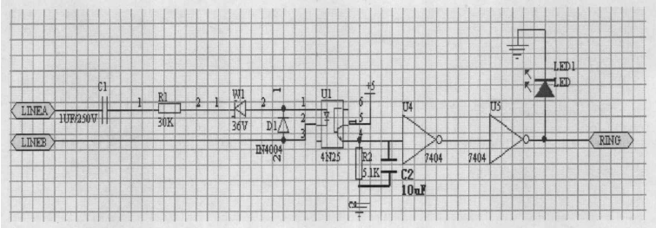
图1.2 振铃检测电路组成
电话机按种类分别有按键式电话机和拨号盘式（PULSE）和双音频电话机（TONE）。早期使用的拨号盘电话机，拨号“l”时，电路“断”、“续”一次，代表数字“续”8次，代表数字“8”；拨号“0”时，电路“断”这种使用“脉冲信号”的拨号方式，每拨一位号码能听见发出的一系列电脉冲声。双音频拨号对应情况，如表1.1所示。

表1.1 双音频表
频率/Hz | 1029 | 1336 | 1477 | 1633
697  770 | 1  4 | 2  5 | 1  2 | A  B

表格说明：
表格一般采取三线制，不加左、右边线，上、下底为粗实线（1磅），中间为细实线（0.75磅）。表序与表名之间空一格，表名不允许使用标点符号。表序与表名置于表上，居中排写，采用黑体五号字。表内文字说明用五号宋体，起行空一格、转行顶格、句末不加标点。
正文中应明确写出：“×××××表，如表×. ×所示。”等说明字样。
经管类论文插表在表下一般根据需要可增列补充材料、注解、资料来源、某些指标的计算方法等。补充材料中中文字体采用五号字、楷体，西文字体采用五号字、Times New Roman体。
表的位置：表格居中排列。
表的版式：表的大小尽量以一页的页面为限，不要超限，一旦超限要加续表。
表格格式：
1. 表头在表的上方且居中。编号应分章编号，如：表1.1 ××、表2.1 ××。
2. 表及其表头要放在同一页中，不能跨接两页，如果表格过大跨页，应在第二页表格右上角注明“续表×.×”字样。
3. 表内文字全文统一，设置为宋体，五号。
4. 中文表头设置为宋体，五号，且居中。英文名称设置为Times New Roman，五号，且居中。

1.2.3 控制计算公式
控制计算公式见式（1.1）、式（1.2）
F = ma （1.1）
V = S/t （1.2）
式中 ——牵引力，N；
m——质量，Kg；
a——加速度，m/s²。

公式格式：
原则上居中书写。若公式前有文字（如“解”、“假定”等），文字顶格书写，公式仍居中书写。公式末不加标点。公式序号按章编排，并在公式后靠页面右边线标注。
文中引用公式时，一般用“见式（1.1）”或“由公式（1.1）”。
必须用公式编辑器编辑，公式较长时在等号“＝”或运算符号“＋、－、×、÷”处转行，转行时运算符号留在上行。公式中应注意分数线的长短（主、副分数线严格区分），长分线与等号对齐。例如：
（1.1）

2 软件部分设计
本系统使用AT89C51作为控制的单片机芯片，软件设计主要分为系统初始化、振铃检测计数、控制摘挂机、双音频信号分析处理、控制电器、密码处理（包括密码检测和密码修改）、信号音提示等部分，每个功能模块对于整体设计都是非常重要的，单片机AT89C51通过软件程序才能很好的对外部的信息进行采集、分析和决策。系统的主程序流程图如图2.1所示。
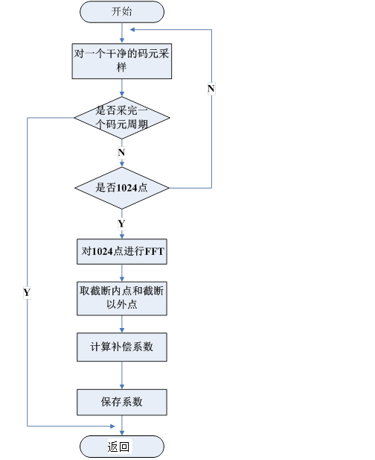
图2.1 主程序流程图
流程图：尽量采用软件来画系统软件流程图，原则上应采用结构化程序，并正确运用流程框图。对无规定符号的图形应采用该行业的常用画法。阅后删除此文本框

2.1 开发环境
本设计采用Keil Software公司出品的集成开发环境进行编程，其版本为Keil μVision4。Keil μVision4是2009年2月发布的最新版本，是针对Windows桌面平台所研发的一套完整的集成开发环境，具有可视化、灵活的Windows窗口管理。该软件不仅给用户提供了丰富的库函数，而且提供了功能强大的开发测试工具；既支持C语言编程，也支持汇编语言编程；可以完成编辑、编译、连接、测试、仿真等整个开发流程；此外，在程序被编译之后，即可生成相应的汇编语言代码，使用户可以切身感觉到该款软件的生成目标的代码效率是相当高的，并且多数语句生成的汇编代码更为紧凑和容易理解，进而使得编程效率更为高效。

2.2 主体程序设计

2.2.1 主程序设计
1. 设计流程
整个系统要完成的任务是从发射端接收过来的数据，在LCM1602模块上显示；如果传输中断，则会产生声光报警，LCM1602模块上显示“INTERRUPT!”，直至传输恢复或者关闭电源。从单片机程序的角度来看，主程序的流程应该为：在完整各部分初始化之后，便进入数据的接收和告警的判断以及数据显示。
……（略）
2. 初始化编程
……（略）

2.2.2 中断程序设计
……（略）

3 系统测试
系统测试是将已经确认的软件、硬件设备、外设、网络等其他元素结合在一起，进行信息系统的各种组装测试和确认测试，其目的是通过与系统的需求相比较，发现所开发的系统与用户需求不符或矛盾的地方，从而提出更加完善的方案。
系统测试分为软件测试和硬件测试，要求对所测试项目的过程进行记录，并提交相应的测试记录、数据分析和结论。
测试记录格式要求以三线制。

3.1 软件测试
……（略）

3.2 硬件测试
……（略）

结 论
本课题的研究工作已经基本达到预期的要求，通过了最后的硬件和软件的模拟调试。归纳起来有以下几点：
（1）本课题实现了通过PSTN电话网对家电进行远程控制的功能，具有电路简单、成本低的特点。
（2）系统硬件设计通过使用重点使用的芯片有AT89C51、MT8870、ISD4004等芯片设计了包括电源电路、振铃检测电路、电子开关、双音频DTMF、解码电路、单片机电路、控制接口及指示电路、语音信号输入输出电路、音频放大电路等。
（3）系统软件设计包括程序初始化、铃流检测、密码比较、定时、功能处理以及机等模块，软件操作方便和容易修改。
本毕业设计还存在不足之处，系统中的MT8870更换成MT8220，那么电路只要做少量改动，就能够实现自动拨号，灾情报警等功能。还可以改造成控制其它开关量的远程控制系统，满足不同的需求。

结论：
结论是毕业设计（论文）最终的、总体的概括性论述，应该准确、完整、明确、精练，需用“解决了什么问题”、“达到什么精度”、“测量的范围”等词语。如果不可能导出应有的结论，也可以没有结论而进行必要的讨论。可以在结论或讨论中提出建议，研究设想或仪器改进的意见、尚待解决的问题等，结论置于正文最后一章之后，需另起页进行撰写，大约300字左右，结论中不允许出现第一人称和主观感情色彩的语言；不能出现参考文献。

致 谢
……（略）

参考文献
[1] 陈光东，李东，马晋等．单片微型计算机原理与接口技术[M]．武汉：华中理工大学出版社，2009：35-41．
[2] 黄涛，李欣颐，刘越等．基于单片机的新型温湿度检测与控制系统设计[J]．廊坊师范学院学报(自然科学版)，2017，17(04)：36-39．
[3] 朱宁，马东．CMOS集成电路设计中的功耗优化技术[J]．清华大学学报自然科学版．1999，15(57)：23-26．
[4] 冯熙昌．电子电话机集成电路手册[M]．北京：人民邮电出版社，1996：85-96．
外文
[5] Cai X and Giannakis G B. Low-complexity ICI suppression for OFDM over time and frequency-selective Rayleigh fading channels[J]. In Proc. of Asilornar Conf. Signals, Systems and Computers, 2002, 4(l): 22-26.
[6] 刘小鲁．智能家居对中国未来家庭的影响[R]．宏观经济研究报告，2010．
[7] 李胜南．双音频电路在数据传输中的应用[N]．电子报，2010-09-16(5)．
[8] 杨鸿宾.数据传输在电话平台中的应用研究[D]．北京：北京邮电大学，2011．
……（略）

参考文献：
参考文献按正文引用顺序列出，置于致谢之后，由另页开始。
（1）文献标识
报告正文中须标识参考文献编号，按出现顺序标识，置于所引内容最末句的右上角（上标）。文献编号用阿拉伯数字置于方括号“[ ]”中，如：×××××^{[1]}；×××××^{[4,5]}；×××××^{[6-8]}。当提及的参考文献为文中直接说明时，其序号应该与正文排齐，如“由文献[8，10～14]可知……”。
（2）书写格式
“参考文献”四字沿用一级标题格式；内容格式为小四号，宋体，两端对齐，行间距为固定值20磅；西文字体采用Times New Roman字体。
参考文献书写格式应符合GB7714－87《文后参考文献著录规则》。按引用顺序编排，文献编号顶格书写，加括号“[ ]”，其后空一格写作者名等内容。文字换行时与作者名第一个字对齐。常用参考文献编写规定如下：
[序号]□作者1，作者2，作者3等．文章题目[J]．学术刊物名，年，卷(期)：页码．
著作图书类文献，书写格式为：
[序号]□作者1，作者2．书名[M]．出版单位所在城市：出版单位，年份：页码．
翻译图书类文献，书写格式为：
[序号]□译者．书名[M]．出版地：出版单位，年份：页码．
学术会议类文献，书写格式为：
[序号]□作者．文章名[C]．出版地：出版单位，年份：页码．
学位论文类文献，书写格式为：
[序号]□作者．学位论文题目[D]．出版地：出版单位，年份：页码．
文献作者为多人时，一般只列出3名作者，不同作者姓名间用逗号相隔。外文姓名按国际惯例，将作者名的缩写置前，作者姓置后；学术刊物文献无卷号的可略去此项，直接写“年，(期)”。
参考文献（即引文出处）的类型以单字母方式标识，具体如下：
M—专著 ，C—报告集， N—报纸文章， J—期刊文章，D—报告 R—报告， S—标准， P—专利。

附录A XXXXX
整个系统电路原理图：

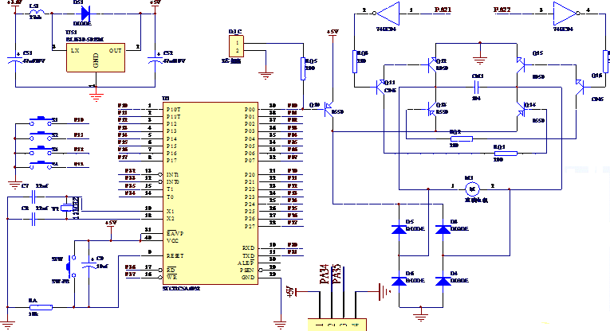

图A.1 原理图

附录B XXXXX

